В декабре 2013 года были проведены открытые занятия по "Правилам дорожного движения".
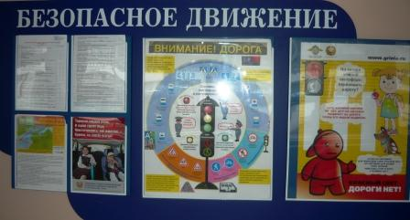
Лейтенант полиции Верзилов С.М., инспектор ДПС, провел беседу и практические занятия по правилам дорожного движения с учениками школы.Ученики показали хорошие знания по данной теме, но несмотря на это, внимательно слушали лейтенанта. Каждый ребенок понимает важность соблюдения правил дорожного движения.

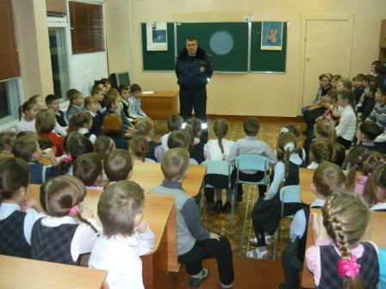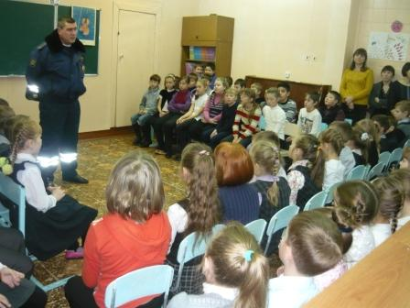
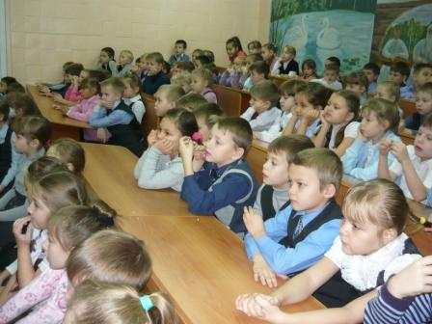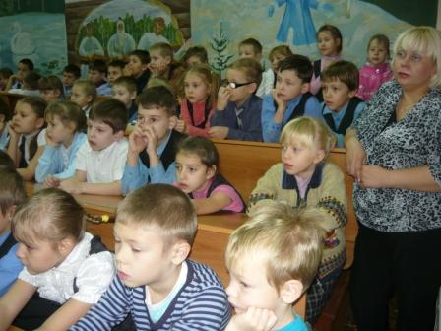

В декабре 2013 года преподаватель ОБЖ Рассказов Александр Александрович провел с ребятами уроки по Правилам поведения на каникулах и в чрезвычайных ситуациях.
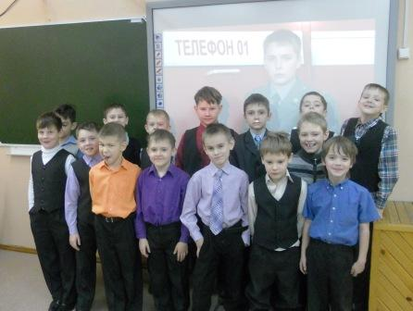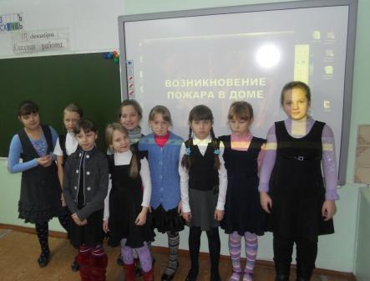
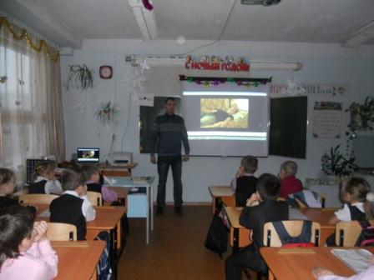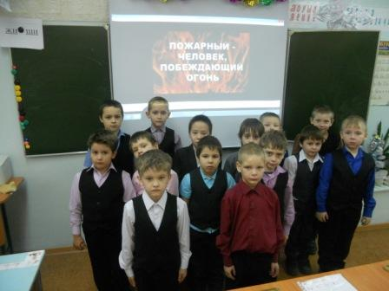

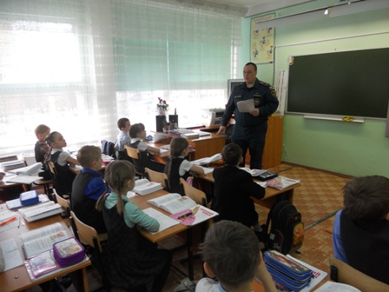
30 апреля 2013 года в нашей школе были проведены открытые уроки по "Основам безопасности жизнедеятельности"
Уроки проводили во всех классах Рассказов Александр Александрович, преподаватель-организатор ОБЖ, и начальник пожарной охраны г. Минусинска.

апрель 2013 года
Цели и задачи проведения открытого урока:
1. Пропаганда социальной значимости курса ОБЖ, поднятие его престижа;
2. пропаганда культуры безопасности жизнеджеятельности среди подрастающего поколения;
3. практическая отработка навыков безопасности поведения школьниками в различных условиях;
4. профессиональное ориентирование молодежи на дальнейшую службу в МЧС России, популяризация профессий спасателя и пожарного;
5. Развитие деятельности ВДЮОД "Школа безопасности"
и т.д.
План мероприятий по проведении Всероссийского открытого урока по «Основам безопасности жизнедеятельности»
Просмотр...

